**体外循环期间的抗凝管理与肝素抵抗：心血管麻醉医师协会会员问卷调查**

翻译：赵雪姬 德达医院

审校：郝星 首都医科大学附属北京安贞医院

【摘要】

我们对心血管麻醉医师协会成员进行了有关体外循环期间肝素的抗凝管理和对肝素抵抗处理的问卷调查。在550名反馈者中（18.5％的反馈率），有74.9％（71.3％–78.5％）使用了经典的根据体重给肝素剂量，70.7％（66.9％–74.5％）设定目标ACT（激活凝血时间）为400或480秒，来启动体外循环。值得注意的是，有17.1％（13.9％–20.2％）的受访者报告目标ACT低于2018年胸外科医师协会/心血管麻醉医师学会/美国体外循环技术协会（STS/SCA/AmSECT）的指南标准，甚至完全没有监测肝素效应。当遇到肝素抵抗时，有54.2％的受访者（50.0％–58.4％）给予抗凝血酶作为一线治疗。

**前言**

尽管在心脏外科手术中常规应用肝素抗凝，但据报道肝素的剂量和监测存在较大差异。一份1993年心血管麻醉医师学会和美国体外循环技术学会的问卷调查指出，尽管99％的受访者使用了ACT，但启动体外循环（CPB）所需的ACT可接受范围在240到1000秒不等。 另一项2008年由杜克临床研究所主导的对54家北美医院的调查报告中²，大约75%受访者采用的目标ACT范围在400-480秒。抗凝管理策略存在较大差异可能是由于缺少正式的指南推荐及相关证据。直到最近，心血管麻醉医师学会、美国体外循环技术学会和胸外科医师学会共同发布了CPB抗凝临床指南。

肝素反应性降低，通常被称为“肝素抵抗”，但目前对此的诊断或治疗均缺乏共识。在CPB期间的发生率为4％至26％⁴，并且高度取决于初始肝素剂量及启动CPB的目标ACT。肝素抵抗的治疗包括抗凝血酶浓缩物、新鲜冷冻血浆及额外的肝素用药。⁴ 2011年胸外科医师学会和心血管麻醉医师学会针对血液保护的指南建议，当出现抗凝血酶介导的肝素耐受时，给予抗凝血酶浓缩物要优于新鲜冷冻血浆。5然而该建议的影响及接受程度尚不得而知。²Lobato等人报道了，85％的美国和加拿大医疗中心治疗肝素抵抗的主要方法是输注新鲜冷冻血浆。

最近，Miles等人6对CPB预充进行了一项全球问卷调查，报告72.7％的应答者采用目标ACT达到400至500秒范围后启动CPB。但是这个问卷调查仅涉及一个有关ACT值的问题，并没有包括有关肝素剂量或相应处理方面的其他选项。我们进行的本次调查，包括了（1）当前启动和维持CPB的抗凝管理，（2）临床医生对肝素抵抗的态度及其目前对抗凝血酶浓缩物的使用情况。此外，自从2018年STS/SCA/AmSECT 三大学会CPB抗凝指南发布以来，我们也希望利用收集到的数据来确定有多少比例的临床医生已经符合这些指南的要求。

**方法**

**问卷调查创建和验证**

作者使用SurveyMonkey在线软件（San Mateo，CA）创建了一项前期问卷，对Emory大学心胸麻醉科的成员进行调查。答案仅限于肝素剂量和抗凝血酶药物使用，并与已知的医院流程进行比较，以确保调查工具能够准确记录实际的临床操作。问卷调查的最后部份（补充数剧内容1，问卷调查<http://links.lww.com/AA/C680>.）有20个问题，这项调查由美国心血管麻醉协会的研究委员会和Emory医学院的学院审查委员会审查并批准。两个机构均免除了书面知情同意的要求。

**调查分布**

目标人群是心血管麻醉医师学会的“在任”和“助理”级别会员，代表了从事治疗心脏外科手术患者的执业医师。会员中“培训医师/住院医师”和“科研人员”级别的成员被排除在外。心血管麻醉医师学会会员办公室于2017年8月2日通过电子邮件向所有符合条件的会员分发了该调查的电子链接。会员有大约2个月的时间完成调查，调查于2017年10月1日结束。要求成员仅完成一次问卷调查。

**确定是否符合指南建议的要求**

最近的STS/SCA/AmSECT的CPB抗凝指南包含了“用于CPB的开始和维持的肝素剂量”相关的项目。³建议指出在启动CPB前和转流期间应定期测量凝血时间以保证 “足够的抗凝”。³指南中提出当使用全血激活或微量测试片方法进行抗凝检测时，相应的最小可接受的ACT值为> 480或400秒。³ 因此在受访者中，那些不使用ACT，或在开始CPB前或CPB期间目标ACT小于400秒的（调查问题8， 9、11）都被认为不符合指南要求。

反馈分析中，那些在调查中指出他们不参与使用CPB进行成人心脏手术的受访者被排除在外。

**统计分析**

根据预估的3000个成员总数，95％的置信区间（CI）和0.5的样本比例，我们计算出需要501个反馈才能实现总误差幅度为4％。描述性统计数据（包括带有比例的频率表和条形图）用于数据总结。Wald CI的比例设置为95％。对留空白的单个问题的回答归为“未知”。所有统计均使用SAS 9.4（SAS Institute Inc，Cary，NC）进行。

**结果**

该调查的电子链接发给2972名心血管麻醉医师协会会员，收到580个反馈，其中550个用于分析，有效反馈率为18.5％（补充数字内容2，图2，[http://links.](http://links.lww.com/AA/C681) [lww.com/AA/C681)。](http://links.lww.com/AA/C681) 受访者的身份特征信息与心血管麻醉医师学会的成员组成一致（补充数字内容3，图3A，[http://links.lww.com/AA/C682),](http://links.lww.com/AA/C682) 其中83.8％的反馈来自北美。反馈来自美国除特拉华州、爱达荷州、北达科他州、南达科他州和怀俄明州以外其他所有州（补充数字内容3，图3B，http://links.lww.com/AA/C682)。

问卷调查表中提供了肝素管理特定问题的答案。74.9％（95％CI，71.3％–78.5％）的受访者使用传统的基于体重来确定CPB前的肝素负荷剂量方法。在图1A显示了传统基于体重计算CPB启动的肝素剂量。图1B中显示了受访者在开始其他治疗以达到目标ACT之前所使用的最大肝素剂量。84％（95％CI，80.9％–87.0％）的受访者将肝素添加到CPB预充液中。分别有84.7％（95％CI，81.7％–87.7％）和88.4％（95％CI，85.7％–91.1％）的受访者在CPB的“起始”和“转流期间”检测ACT来评估抗凝是否充分。除ACT外，13.1％（95％CI，10.3％–15.9％）的受访者还使用肝素浓度水平来确定启动CPB时是否有足够的抗凝，6.7％（95％CI，4.6％–8.8％）在CPB期间维持特定的肝素浓度水平。

对于那些使用ACT确定CPB启动有足够抗凝的受访者，无论术中合用或不用肝素水平监测（538/550），70.7％（95％CI，66.9％–74.5％）的受访者都采用目标ACT值为480或400秒。图2中提供了启动和维持CPB所采用的全部目标ACT值。在550名受访者中，有17.1％（95％CI，13.9％–20.2％）的回答与2018年胸外科医师协会/心血管麻醉协会/美国体外循环技术协会关于启动和维持CPB的ACT目标的指南要求不相符。

对于那些使用ACT确定CPB启动有足够抗凝的受访者，无论术中合用或不用肝素水平监测（538/550），70.7％（95％CI， 66.9％–74.5％）的受访者都采用目标ACT值为480或400秒。图2中提供了启动和维持CPB所采用的全部目标ACT值。在550名受访者中，有17.1％（95％CI，13.9％–20.2％）的回答与2018年STS/SCA/AmSECT关于启动和维持CPB的ACT目标的指南要求不相符。

问卷调查表中也提供了有关肝素抵抗问题的具体答案。大约一半的受访者认为CPB中肝素抵抗的发生率为1％-10％。38.4%( 95% CI, 34.3%–42.4%)以新鲜冷冻血浆作为一线治疗，更多的临床医生将抗凝血酶浓缩物作为一线治疗（54.2％；95％CI，50.0％–58.5％）。 大多数受访者都同意2011年STS/SCA的建议使用抗凝血酶浓缩物，尽管大约三分之一的人很少或从未在肝素抵抗时使用过它，不使用抗凝血酶浓缩物的主要原因是成本太高，并且它不在医院处方中。

**讨论**

我们对心血管麻醉医师协会会员进行的关于CPB肝素抗凝的调查主要包括北美的临床医生，但均衡分布于小、中、大型中心以及是否为学员培训基地。与Lobato²等人2008年进行的调查一样，我们发现，大多数临床医生采用传统经典的肝素剂量，CPB目标ACT为400或480秒。然而，值得注意的是，> 15％的受访者没有采用最新的2018年STS/SCA/AmSECT三大学会指南的抗凝治疗³；这些数字有助于评估这些指南被采纳的程度。有趣的是与10年前相比，现在有更多的临床医生使用抗凝血酶浓缩物来治疗肝素抵抗。总而言之，在过去十年中CPB期间的抗凝目标管理仍是通过ACT来监测评估，当这些目标未达到时，抗凝血酶浓缩物被越来越多地使用。

**表：调查问卷反馈情况简表（将原文表格进行拆分）**

表1

表2

表3

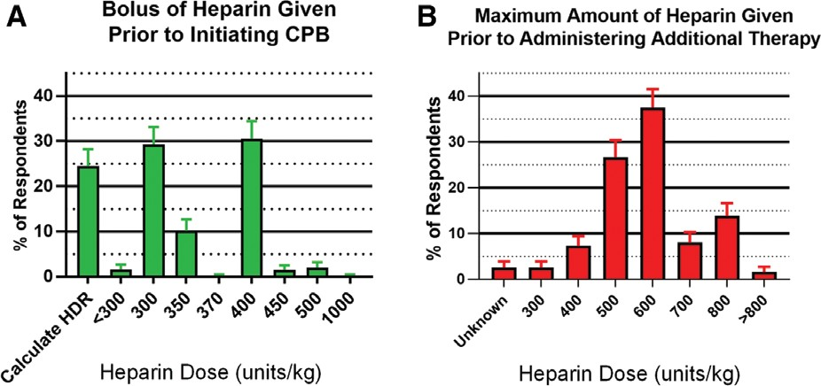**图**1.（A）受访者采用传统基于体重给予肝素剂量或基于肝素剂量-效应（HDR）曲线来计算其剂量的情况，该剂量通常在CPB之前使用；图（B）表示受访者为了满足CPB所需抗凝水平，在采用其他抗凝干预之前所给予的最大肝素剂量情况。剂量单位为U / kg。误差线表示该比例的Wald 95％CI。

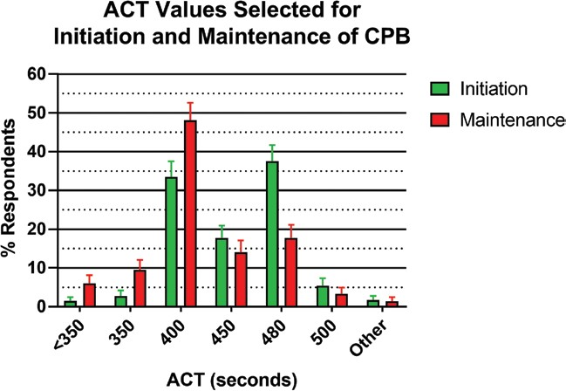

**图**2.受访者启动（绿色柱）和维持（红色柱）体外循环（CPB）所设定的 ACT目标值的情况。误差线表示该比例的Wald 95％CI。